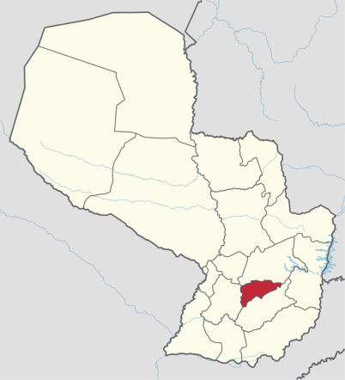
  - Guairá- Paraguay
Ciudad Capital: Villarrica.
Otras ciudades: Independencia, Paso Yobai.
3.846 km2
198 532 habitantes
Gobernador: Rodolfo Max Friedmann

Indicadores | Indicador | Valor | Año | Fuente
Educación | Instituciones de educación inicial | 264 | 2012 | Anuario Estadístico (DGEEC; 2014)
Salud | Mortalidad infantil (%) | 15 | 2011 | Indicadores básicos de Salud del Paraguay (MINSABSO;2013)
Empleo | Tasa de ocupación (%) | 97,8 | 2002 | Atlas Censal
 | PEA | 67.397 | 2002 | Atlas Censal
PBI | PBI per cápita (USD) | 655 | Promedio 1992-2008 | Paraguay en el Mercosur- Asimetrías Internas y Política comercial externa
IDH | Índice de Desarrollo Humano | 0,743 | 2006 | Atlas de Desarrollo Humano de Paraguay
Empresas | Unidades económicas no financieras | 5460 | 2010 | CEN
Pobreza | Población pobre (%) | 40,7% | 2010 | DGEEC
Ingresos | Ingreso promedio mensual (en Grs) | 754.669 | 2010 | DGEEC

Principales cadenas productivas: Dpto. de base agrícola. Entre sus producciones sobresale la caña de azúcar (36% de la producción nacional). Se ubican los 4 ingenios de azúcar más grandes del país. También es el primer productor de la vid, y tercero en la producción de yerba mate. Entre otros cultivos, se realiza la papa, mandioca, algodón, , soja, maíz, legumbres y frutas (por ejemplo cítricos). Junto a la ganadería vacuna, ovina y porcina, se desarrolla también la avicultura con la cría de aves, fundamentalmente pollos y gallinas. La actividad industrial está marcada por la existencia de fábricas de vinos, molinos yerbateros, desmontadoras de algodón, destilerías de alcohol, industrias de calzado, fábrica de básculas, curtiembres, industrias lácteas. También es muy importante la industria del Ao poí.

